**КОНСУЛЬТАЦИЯ**

**ДЛЯ ПЕДАГОГОВ**

«Зеленая аптека»

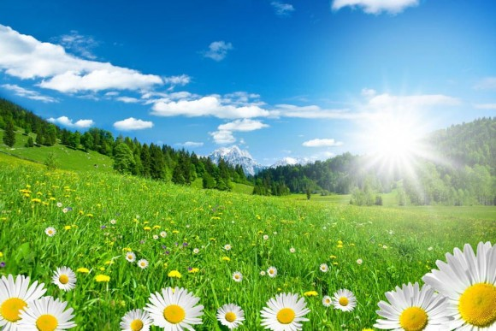

**СОСТАВИТЕЛЬ: Старцева Л.А**

**МДОУ «Детский сад №243»**

Ярославль, 2018 г.

Лето- самое прекрасное время года. Это наиболее приятная пора для отдыха, закаливания, оздоровления и развития детей. Очень важно, чтобы **родители** с наибольшей пользой распорядились этим драгоценным временем.

Разнообразная деятельность и новые впечатления ждут ребенка летом. Важно научить ребенка замечать необычное в простом: сверкание росы под утренним солнцем, красавицу- радугу после летнего дождя, загадочность звездного неба, завораживающие звуки леса, краски вечернего заката. Гуляя с детьми познакомьте их с матушкой-природой: цветами, травами, деревьями, кустарниками. Объясните, что растения помогают нам дышать, без них не было бы жизни на земле. Дети должны увидеть красоту окружающей природы, понять пользу растений, цветов, трав. Ведь каждое растение создано природой во благо.

Покажите и расскажите детям о лекарственных растениях

Как ромашка ты мила твоя кофточка бела

Воротник золотой на нас смотрит с теплотой.

Отваром ромашки полощут горло, применяют как успокаивающее, противовоспалительное средство.

Вдоль дорожки его встретишь,

Ранки, ссадины излечишь

Сорвешь листочек осторожно

Кто нас излечит? *(подорожник)*

Подорожник еще называют *«порезник»*, *«ранник»* за ранозаживляющие свойства.

Растет **зеленою стеной**,

Ее обходят стороной,

Колючая и злая дива,

А как зовут траву *(крапива)*.

Народная мудрость гласит: *«Одна крапива заменит семерых врачей»*. Настой из листьев крапивы применяют для полоскания горла при ангине.

Я знаменита не цветами,

А обычными листами,

То твердыми, холодными,

То мягкими и темными. *(мать и мачеха)*

Название растение получило по строению листа. Снизу они белые, пушистые, мягкие, как материнские руки, а сверху **зеленые**, холодные как мачеха. Применяют при кашле, для укрепления иммунитета.

Что за странные цветки под названьем ноготки

Так похожи на ромашки – все в оранжевых рубашках *(календула)*

Календула обладает отхаркивающим средством. Поласкают горло при стоматитах и ангине.

Лето прекрасное время года, потому что когда мы заболеем не надо бежать в **аптеку**, нас окружает много растений, которыми можно лечиться.

Запоминалочка.

Лечит мята – невралгию, а свекла – гипертонию.

Земляника гонит соль, а шалфей зубную боль.

Арбуз кушай при нефрите, а бруснику при артрите,

Чтобы больше было сил не забудь про девясил.

Клюква вылечит цистит, редька кашель и бронхит.

Головную боль – калина, а простуду чай с малиной.

Печень подлечи рябиной, сердце мятой и калиной.

Раны, язвы, геморрой- подорожником промой.

Коль отеки у тебя- хвощ попей и семя льна.

Мажь мозоли чистотелом, а веснушки - тертым хреном,

Зверобой не забывай, чай с ним чаще потребляй.

Пей шиповника настой, будешь бодрый, молодой.